1.pielikums
Tirgus izpētei
“Dekoratīvo barjeru ar logo plāksnēm izgatavošana un uzstādīšana projekta
“Greenways of Latvia” (Latvijas zaļie ceļi), Nr.LVIII-069, ietvaros”
(ID Nr. BNP TI 2023/103)

TEHNISKĀ SPECIFIKĀCIJA
“Dekoratīvo barjeru ar logo plāksnēm izgatavošana un uzstādīšana projekta “Greenways of Latvia” (Latvijas zaļie ceļi), Nr.LVIII-069, ietvaros”
(ID Nr. BNP TI 2023/103)

Tirgus izpētes 1.daļa – “Dekoratīvo barjeru piegāde un uzstādīšana”
Dekoratīvās barjeras autotransporta kustības ierobežošanai
Skaits | 2 gab.
Izmērs | Redzamās barjeras daļas augstums 166 ± 2cm, platums 27 ± 2cm, biezums 10 ± 2cm.  Izmēri attiecināmi barjeras konstrukcijai – metāla un koka sastāvdaļām – kopā.
Materiāls | - Karkass: vienkārša, stabila, izturīga, metāla konstrukcija.  - Barjeras pamatā – koks, kas atgādina dzelzceļa gulsni; impregnēt koka barjeras daļu (t.i., materiālu piesūcināt ar aizsardzības līdzekli (kreozot vai ekvivalents) pret mitrumu un augstā temperatūrā ar spiedienu).  Barjeras metāla konstrukcijas daļa tiek ierakta un iebetonēta zemē tik dziļi, lai barjeru nevar izgāzt ārā bez smagās tehnikas izmantošanas. Barjera ir nolaižama. Barjera izteikti nekustas, ja stāv vertikālā pozīcijā.  - Nodrošināta metāla slēdzene, kas nolaiž barjeru.  - Uz barjeras uzkrāsots uzraksts: vienā pusē Kubuli, otrā pusē Balvi – Gulbene (1 gab.).  - Uz barjeras uzkrāsots uzraksts: vienā pusē Žīguri, otrā pusē Viļaka – Balvi (1 gab.).  - Uzraksts krāsots ar ūdens un mitruma noturīgu krāsu.
Tehniskās prasības | - Slēdzamas ar vienkāršotu risinājumu vai mehānismu.  - Nolaižams barjeras stabs, lai ceļa posms būtu pieejams pašvaldības transportam, kas nodrošina zaļā ceļa kopšanas darbus; nav pieejams motorizētajiem transportlīdzekļiem bez pašvaldības atļaujas;  - Barjeras slēdzenes vieta slēdzama ar piekaramo atslēgu pie galvenās kājas.
Slēdzenes vietas vizuālais piemērs | 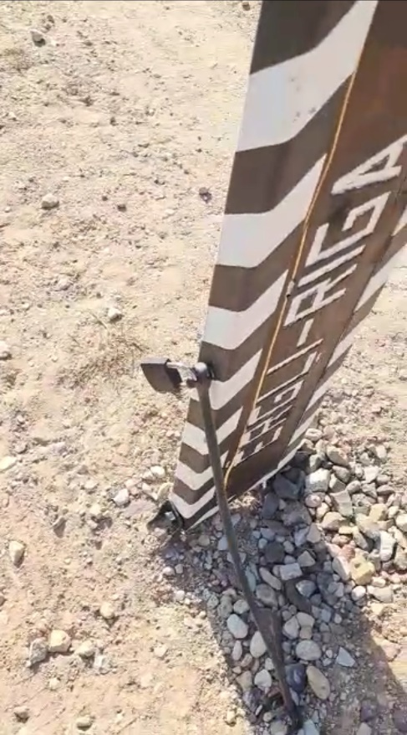
Barjeras vizuālais piemērs | 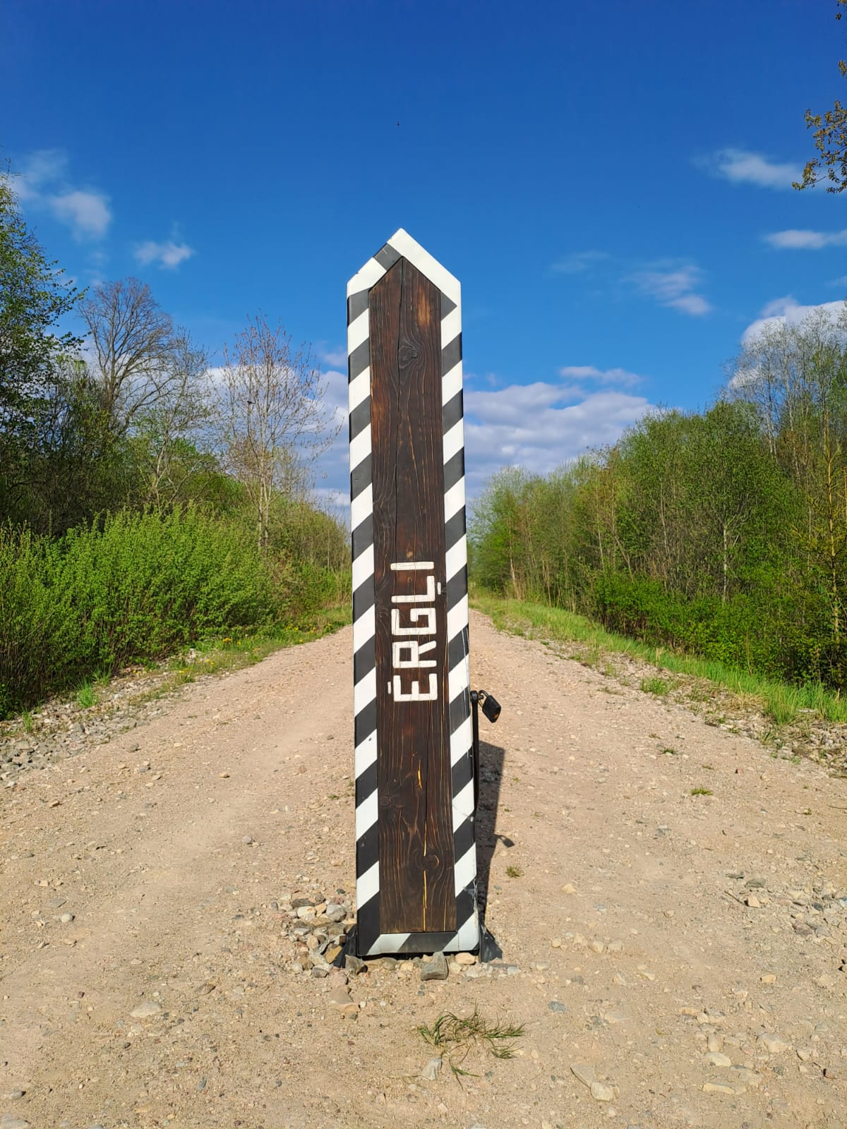  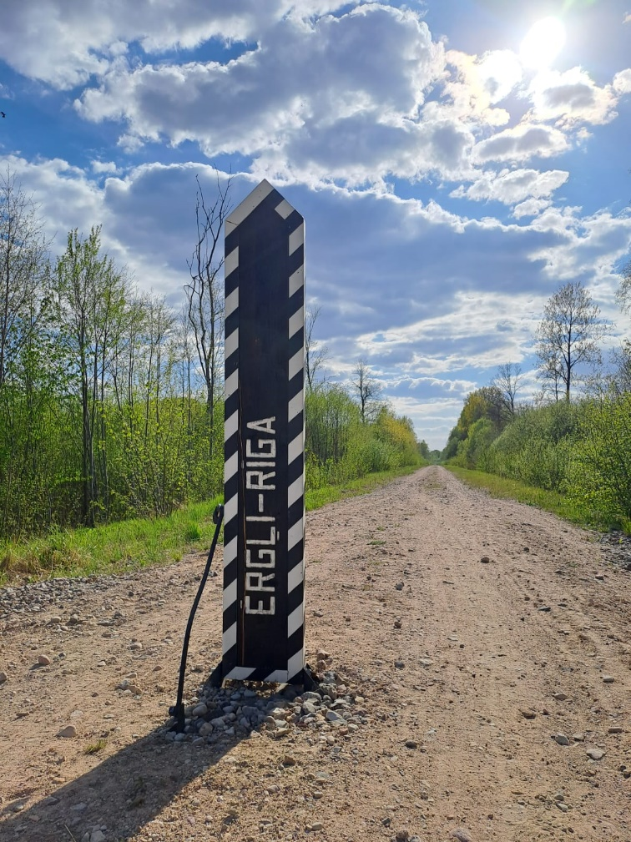  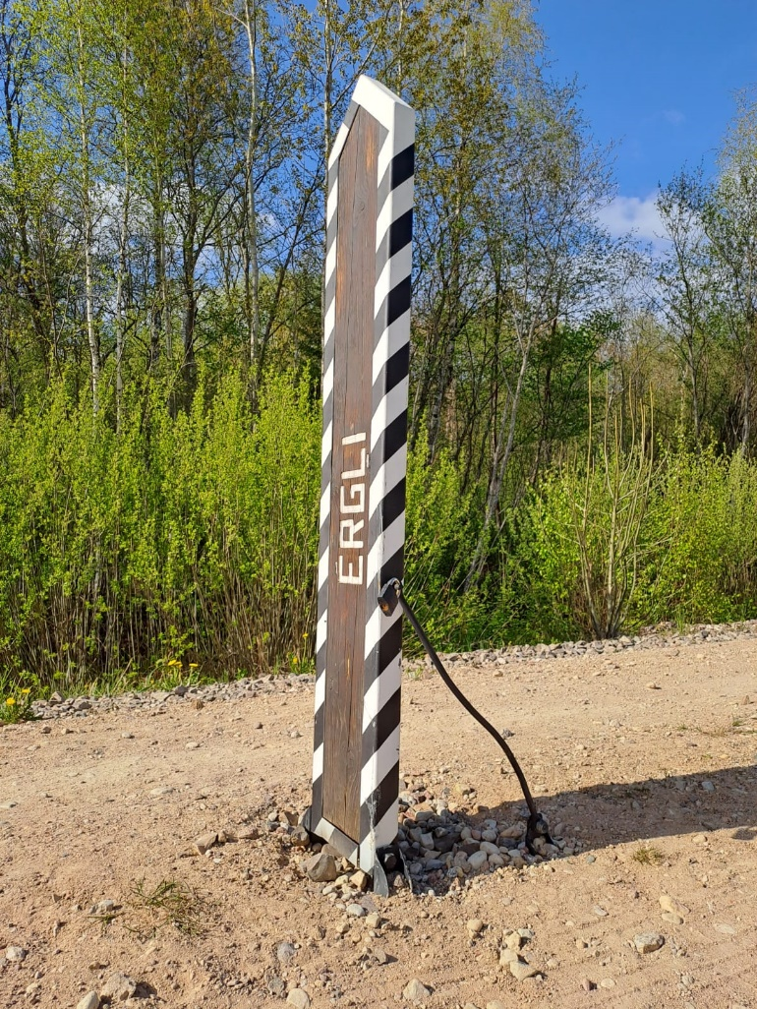
Cita informācija | Pakalpojuma sniedzējs nodrošina barjeru piegādi un uzstādīšanu Balvu novada Kubulu pagasta Kubulu ciemā un Balvu novada Žīguru pagasta Žīguru ciemā uz “zaļā ceļa”, posmā Gulbene-Balvi-Viļaka (skatīt lokācijas vietas atzīmes zilā krāsā elektroniskajā kartē Google Maps; precīzu vietu saskaņo ar pasūtītāju, papildus, skatīt arī atzīmēto vietu elektroniskajā kartē Google Maps):  https://www.google.com/maps/d/u/1/edit?mid=10Tt9y-GsWFSGqAKAeKAQyI35UqqK51I&usp=sharing  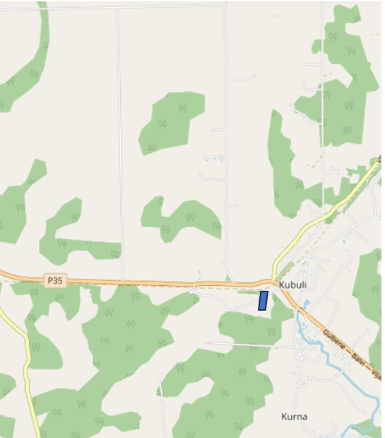  Pirmā barjera Balvu novada Kubulu pagasta Kubulu ciemā  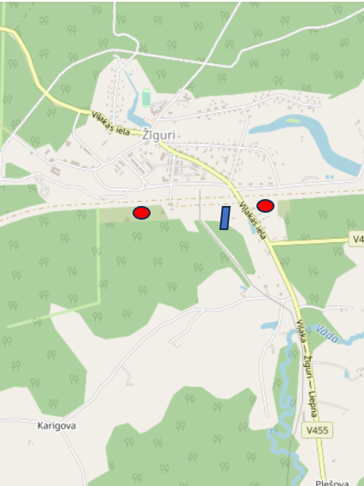  Otrā barjera Balvu novada Žīguru pagasta Žīguru ciemā
Tirgus izpētes 2.daļa – “Pie barjerām piestiprināmo logo plākšņu maketēšana, piegāde un uzstādīšana”
Pie barjerām piestiprināmas logo plāksnes
Skaits | 2 gab.
Izmērs | 65x140mm
Materiāls | Vismaz 3 mm biezs, alumīnija kompozītmateriāls (Neobond vai ekvivalents)
Tehniskās prasības | - plāksnes ar caurumiem stūros;  - komplektā vismaz 30 mm garas, nerūsējoša materiāla skrūves zīmes pieskrūvēšanai (kopā 8 skrūves);  - izturīgas pret UV, lietu, salu u.c. nelabvēlīgiem laikapstākļiem;  - UV tintes druka tieši uz materiāla vai izmantojot ilglaicīgās plēves ar UV laminātu
Dizains | - vienots dizains – balts fons ar norādēm, informāciju un projekta logo;  - informāciju nodrošina pasūtītājs;  - abas plāksnes vienādas
Logo prasības | - minimālais ES karoga augstums – 10 mm;  - programmas logo: https://www.interreg.lv/lv/3-projektu-konkurss-kapitalizacija-un-rezultatu-stiprinasana/
Cita informācija | Obligātie teikumi uz plāksnes:  - Provided with the financial support of the European Union;  - nodrošināts ar Eiropas Savienības finansiālu atbalstu
- pakalpojuma sniedzējam jānodrošina maketēšanas darbi un izgatavošana;
- maketu pirms drukas saskaņo ar pasūtītāju;
- pakalpojuma sniedzējs nodrošina logo plākšņu piegādi un uzstādīšanu uz barjerām
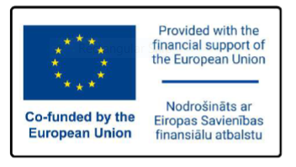

□ (atzīmē, ja piekrīt) Pretendents apliecina, ka apņemas izpildīt pasūtītāja Tehniskajā specifikācijā noteiktās prasības.

Amats, vārds uzvārds, paraksts ________________

Rekvizītus “paraksts” neaizpilda, ja dokuments sagatavots atbilstoši normatīvajiem aktiem par elektronisko dokumentu noformēšanu.

